高一期末考试数学训练试题1/9
一、 选择题：
1 ．已知集合,,则满足条件
的集合C的个数为 （ ）
A．1 B．2 C．3 D．4
2．圆弧长等于其内接正三角形边长，则其圆心角的弧度数为（ ）
A． B． C． D．2
3.函数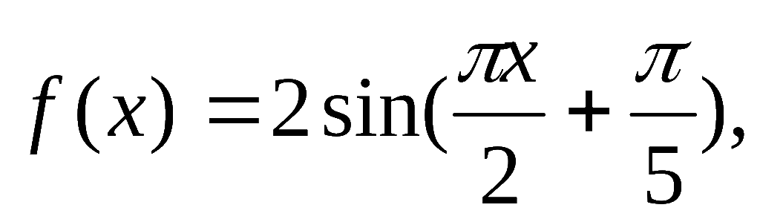对任意的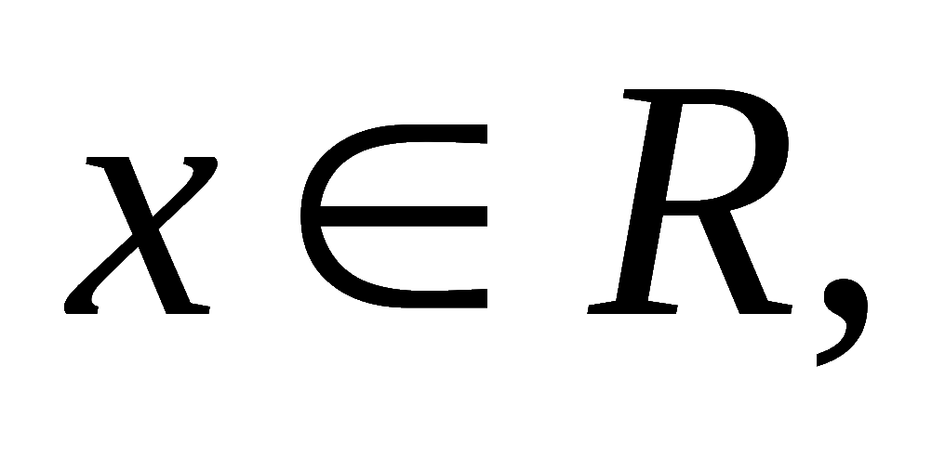都有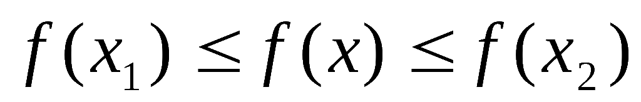成立,则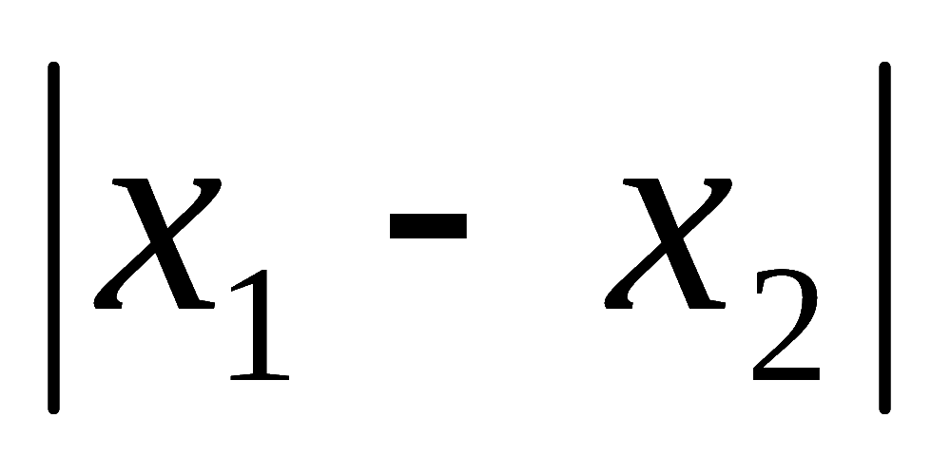的最小值为 （ ）
A．4 B． C． D．
4.函数在上的零点个数为 （ ）
（A） （B） （C） （D）
5．已知函数在内是减函数，则（ ）
A． B． C． D．
6．已知，则的值为 （ ）
A． B． C． D．
7．将函数Error: Reference source not found的图象向右平移Error: Reference source not found个单位, 再向上平移1个单位,所得图象的函数解
析式是（ ）
A．Error: Reference source not found B．Error: Reference source not found C．Error: Reference source not found D．Error: Reference source not found
8．函数满足，则的值为（ ）
A．  B． C．$k∈Z$ D．$f(x)$
9. 函数$f(x)={\text{log}}_{2}\text{sin}(\frac{π}{3}−\frac{x}{2})$的单调递增区间是 （ ）
A．$(4kπ−\frac{1}{3}π,4kπ+\frac{2}{3}π)(k∈Z)$ B. $(4kπ−\frac{1}{3}π,4kπ+\frac{5}{3}π)(k∈Z)$
C． $(4kπ−\frac{4}{3}π,4kπ−\frac{1}{3}π)(k∈Z)$ D. $(2kπ−\frac{4}{3}π,2kπ−\frac{1}{3}π)(k∈Z)$
10．已知函数在上为增函数，则的取值范围是 ( )
A. B. C. D.
二、填空题：
11已知集合,,则_______.
12. 已知，则 .
13.定义在R上的函数满足，，且时，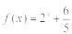则___________.
2
0
2
6
14．函数的图象如图所示，则 ．

15.下列几个命题
①方程的有一个正实根，一个负实根，则；
②函数是偶函数，但不是奇函数；
③函数的值域是，则函数的值域为；
④设函数定义域为R，则函数与的图象关于轴对称；
⑤一条曲线和直线的公共点个数是，则的值不可能是1.
其中正确的有_________________
三.解答题
16. (1)已知,,求的值； (2) 已知.求的值

17.已知函数恒过定点（3，1）．
（Ⅰ）求实数的值；
（Ⅱ）设函数，函数的图像恒在函数的上方，求实数的取值范围.[来源:Z*xx*k.Com]

18. ,其中.
(1)若,求函数f(x)的最小正周期；
(2)若满足,且,求函数f(x)的单调递减区间.

19.如图，某市准备在道路EF的一侧修建一条运动比赛道，赛道的前一部分为曲线段FBC．该曲线段是函数时的图象，且图象的最高点为,赛道的中间部分为长千米的直线跑道CD，且//；赛道的后一部分是以O为圆心的一段圆弧．
(Ⅰ)求的值和的大小；
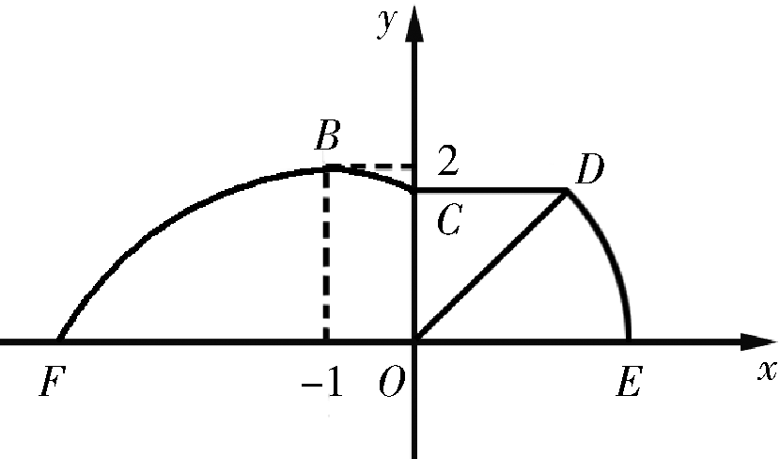
(Ⅱ)若要在圆弧赛道所对应的扇形ODE区域内建一个“矩形草坪”，矩形的一边在道路EF上，一个顶点在半径OD上，另外一个顶点P在圆弧上，求“矩形草坪”面积的最大值，并求此时点的位置.

20.已知函数
（Ⅰ）设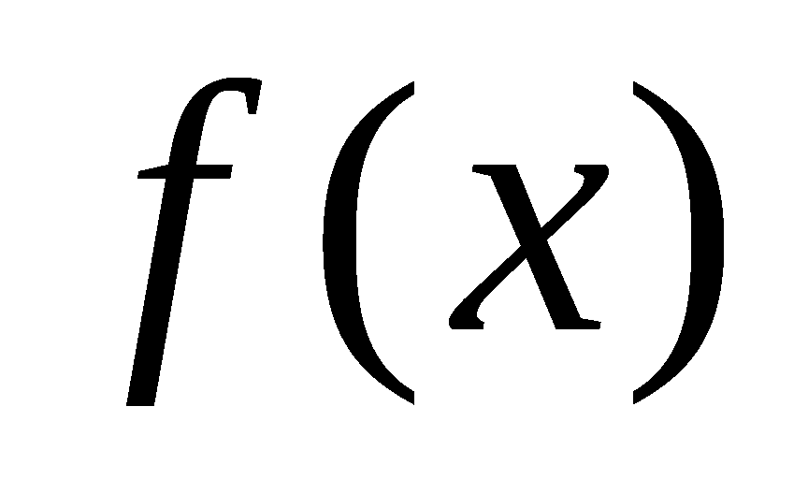在区间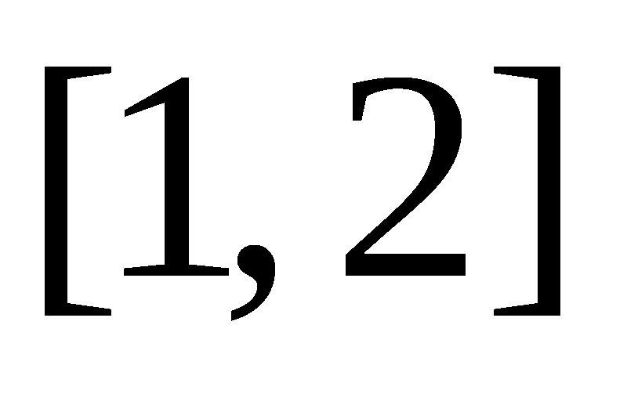的最小值为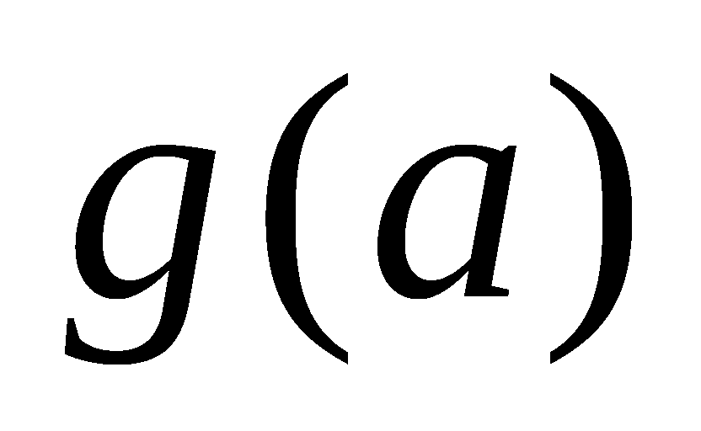，求的表达式；
（Ⅱ）设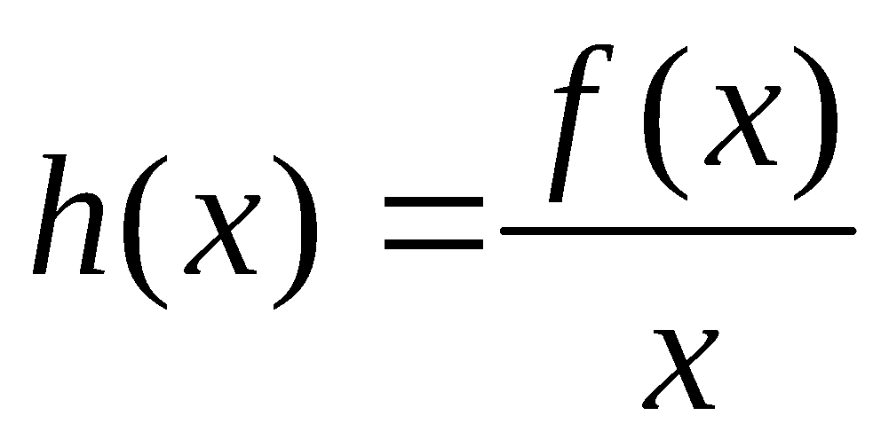，若函数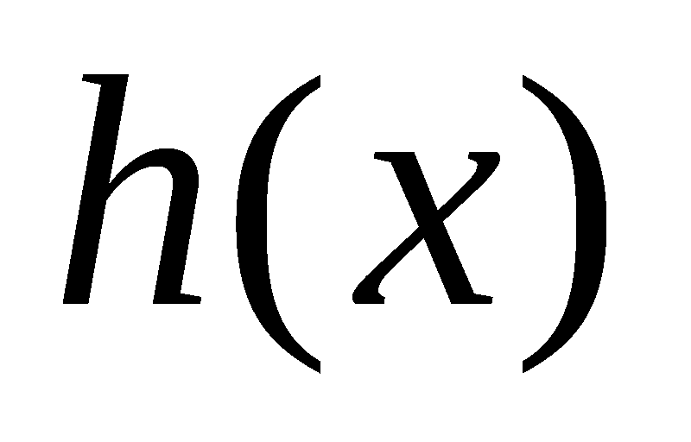在区间上是增函数，求实数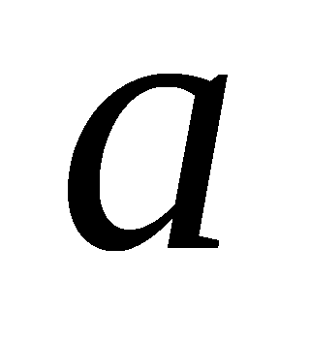的取值范围．

21.已知函数()是偶函数．
(1)求k的值；
(2)若函数的图象与直线没有交点，求b的取值范围；
(3)设，若函数$y=f(x)与y=h(x)$的图象有且只有一个公共点，求实数$a$的取值范围．

21, 解(1)因为为偶函数，
所以，
即 对于恒成立.
于是恒成立,
而x不恒为零，所以.
(2)由题意知方程即方程无解.
令，则函数的图象与直线无交点.
因为
任取、R，且，则，从而.
于是，即，
所以在上是单调减函数.
因为，所以.
所以b的取值范围是
(3)由题意知方程有且只有一个实数根．
令，则关于t的方程(记为(*))有且只有一个正根.
若$a$=1，则，不合, 舍去；
若，则方程(*)的两根异号或有两相等正跟.
由或－3；但，不合，舍去；而；
方程(*)的两根异号
综上所述，实数的取值范围是．
(1)
故
⑵
(1)
若,则, …………7分
⑵
又,故,
由，得
故函数f(x)的单调递减区间为.……13分
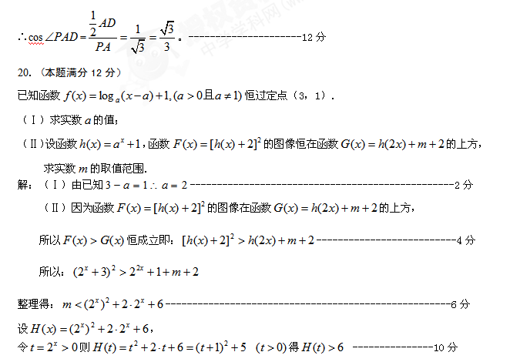
m.<6
20．【解答】（Ⅰ）由条件，得，． ∵，∴．
∴ 曲线段FBC的解析式为．
当x=0时，．又CD=，∴．
（Ⅱ）由（Ⅰ）知．当“矩形草坪”的面积最大时，
点P 在弧DE上，故．
设，，“矩形草坪”的面积为
=．
∵，故取得最大值．
21. (1)由于，当时，
（1分）
当时，在上为增函数，；（3分）
当时， ；（5分）
当时，在上为减函数，.（7分）
综上可得（8分）
(2) ，在区间[1,2]上任取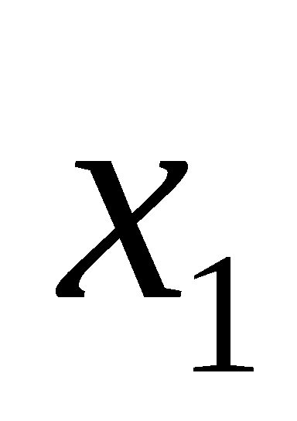、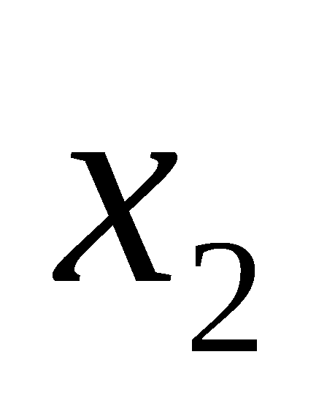，且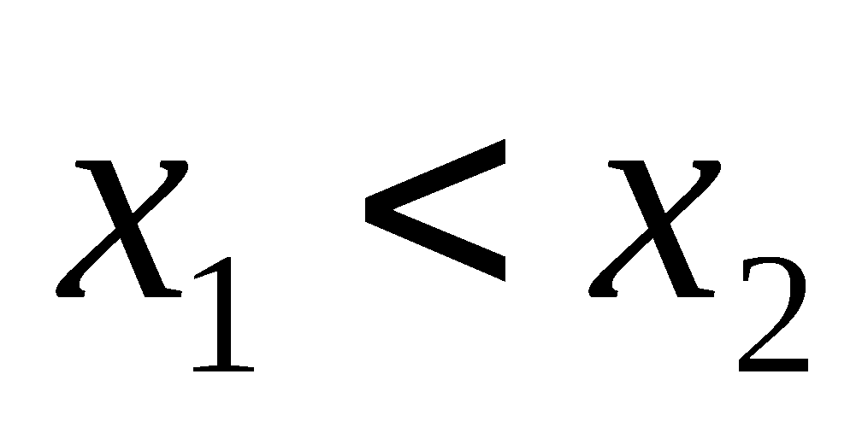
则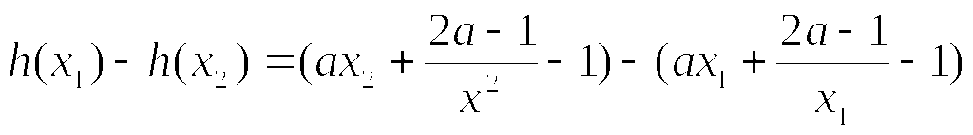
在上为增函数，
∴(*)可转化为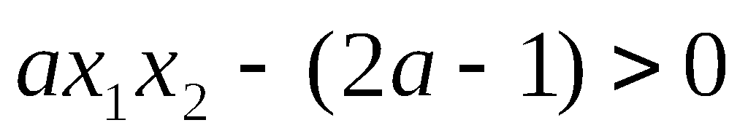对任意、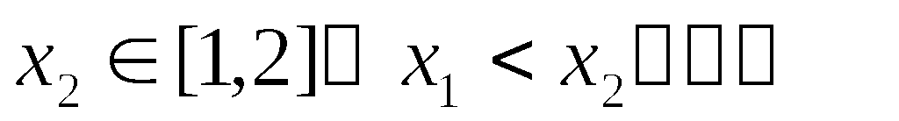
即 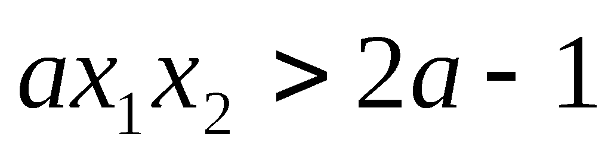
因为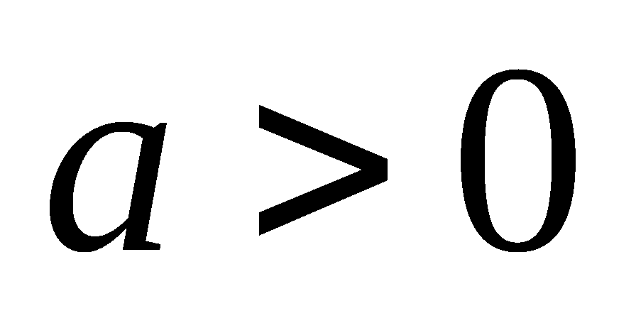，所以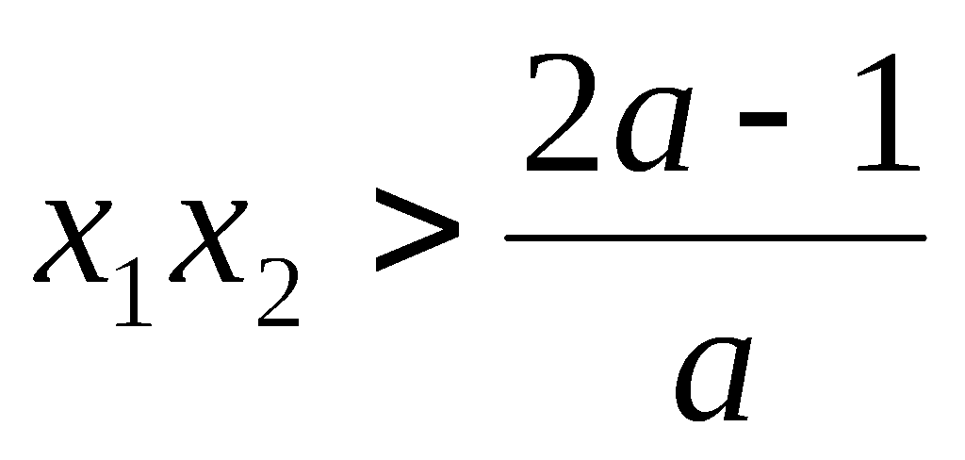 ，由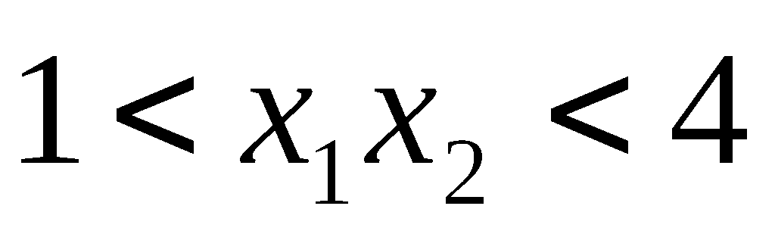得，解得；
所以实数的取值范围是
（2）另解：
由于对勾函数在区间上递减，在区间上递增；
∴当时，，由题应有 （12分）
当时为增函数满足条件。
故实数的取值范围是

